Mezoterapia igłowa - uniwersalny zabieg dla każdego
Mezoterapia igłowa to zabieg polegający na wprowadzaniu w skórę preparatów odżywczych. Pokonanie bariery naskórka zapewnia głęboką penetrację substancji czynnych i skuteczną terapię upiększającą – odmładzającą. Szerokie spektrum zastosowań oraz możliwość wykonania zabiegu zarówno na twarzy, jak i skórze ciała czyni z mezoterapii igłowej niezwykle uniwersalną metodę rewitalizacji skóry.

Mezoterapia igłowa to zabieg o wszechstronnym zastosowaniu. Możliwość wykorzystania preparatów o zróżnicowanym składzie i właściwościach pozwala na pełną personalizację zabiegu. Wykonanie mezoterapii igłowej twarzy pozwala zredukować niechciane zmiany skórne i odmłodzić skórę, zaś zabieg na skórze głowy kompleksowo wzmacnia mieszki włosowe. Z kolei mezoterapia igłowa ciała pozwala na ujędrnienie skóry i redukcji rozstępów.
Mezoterapia igłowa – zabieg dla każdego
Procedura nakłuwania skóry i wprowadzania preparatów odżywczych, regenerujących czy ujędrniających umożliwia uzyskanie różnorodnych efektów. Precyzyjny zabieg nakłuwania wybranych obszarów skóry daje możliwość likwidowania drobnych blizn i zmarszczek, przebarwień, przywrócenie jędrności i gęstości skóry, a także ograniczenie wypadania włosów. Jest to efektem działania wprowadzanych pod skórę związków aktywnych, jak i samego nakłuwania skóry.

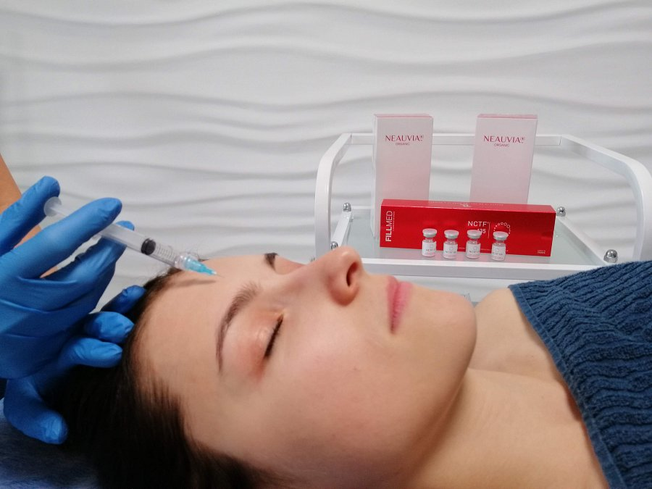
Mezoterapia igłowa Kraków - tylko na certyfikowanych preparatach
Mezoterapia igłowa jest najskuteczniejsza wówczas, gdy przeprowadzona zostanie szczegółowa konsultacja z pacjentem i indywidualne opracowanie terapii. Jest miejsce, gdzie w taki profesjonalny sposób przeprowadzana jest mezoterapia igłowa. Kraków zaprasza do kliniki Neonia, gdzie sztab specjalistów zadba o nienaganny przebieg zarówno mezoterapii, jak i innych nowoczesnych zabiegów – a wszystko to dla uzyskania najlepszego z możliwych efektu rewitalizacji skóry.

